Lobos, 10 de Mayo, de 2021.-
Sra. Secretaria de Asuntos Docentes
Distrito Lobos
La Dirección del Instituto Superior de Formación Docente y Técnica Nº 43 de Lobos, en el marco de la Resolución Nº 5886/03 y su modificatoria del ANEXO I, Resolución N° 1161/20, solicita a Ud. realice la difusión y convocatoria de aspirantes a la cobertura de las horas y/o módulos que se detallan a continuación:

-CARRERA: Profesorado de Educación Secundaria en Biología
-Resol. Nº 13259/099 – 3581/00

-Perfil Docente: Profesor de Biología. Biólogo

-AÑO/CURSO: 3°

-PERSPECTIVA/ESPACIO: Espacio de la Práctica Docente III

-CARGA HORARIA: 4 Módulos semanales: 2 en sede y 2 en campo. SITUACIÓN DE REVISTA: Provisional

-MOTIVO: Apertura de curso ciclo 2021

-LAPSO: 3 de Mayo de 2021 al 31 de Marzo de 2022

-TURNO: VESPERTINO
-HORARIO: Jueves de 18 a 20 hs (en sede) + 2 módulos en campo

CRONOGRAMA PREVISTO:

-DIFUSIÓN E INSCRIPCIÓN (6 días corridos, ambas en simultáneo): desde el Lunes 10/05/2021 al sábado 15/05/2021.
- INSCRIPCION: LINK FORMULARIO: https://forms.gle/QQv4qxGRFwCe8dxh7

- PRESENTACIÓN DE LA PROPUESTA: siguiendo la guía en el sitio www.isfdyt43-bue.infd.edu.ar organización y gestión institucional/concursos/guía para la elaboración de propuestas pedagógicas.
La presentación de propuesta debe ser enviada EN FORMATO PDF al correo isfdyt43lobos@abc.gob.ar, presentar dos archivos, uno identificado y otro sin identificación personal ( apellido y nombre). Pueden consultar los contenidos en esta planilla de difusión, en la página WEB o solicitarlos al correo isfdyt43lobos@abc.gob.ar

- ANEXO III Y DOCUMENTACIÓN RESPALDATORIA: enviar EN FORMATO PDF AL CORREO DEL INSTITUTO, siguiendo las indicaciones publicadas en el sitio www.isfdyt43-bue.infd.edu.ar – organización y gestión institucional/concursos/guía práctica para la presentación de títulos y antecedentes

COMISIÓN EVALUADORA: Estará integrada por una Autoridad de instituto, un Representante del CAI,,dos Especialistas del área y un Alumno avanzado.

NOTIFICACION - PROCEDIMIENTO - REQUISITOS:
Siguiendo las indicaciones mencionadas en el punto “Difusión e inscripción”

-FECHA DE NOTIFICACIÓN DE PUNTAJES DE PROPUESTAS, ANTECEDENTES Y MIEMBROS DE LA COMISIÓN EVALUADORA: A confirmar. Se notificará vía correo electrónico.

-RECUSACIÓN /EXCUSACIÓN: Fecha a confirmar. Una vez recibida la notificación de puntaje contarán con 3 días corridos para la recusación/excusación, vía correo electrónico a isfdyt43lobos@abc.gob.ar

-FECHA DE ENTREVISTA: fecha a confirmar. Se notificará vía correo electrónico, WhatsApp, teléfono.
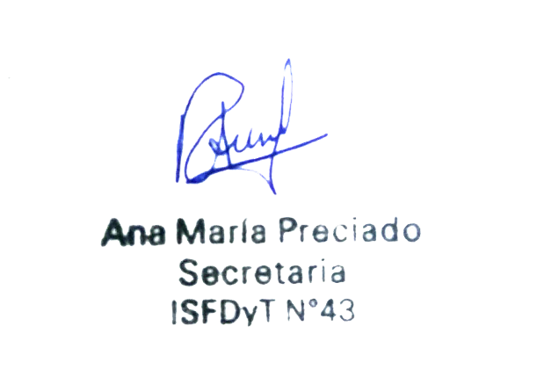

Sello ………………………………….
Firma y sello de Autoridad

La Secretaria de Asuntos Docentes recibe conforme:
……………..……………………….
Firma y sello Secretaria de A. D.

______________________________________________________________________________________________________________________

ESPACIO DE LA PRÁCTICA DOCENTE III

- Expectativas de Logro:
Reflexión sobre las competencias requeridas para el desempeño del rol docente y para el desarrollo profesional permanente.
-Integración en Equipos de Trabajo para la elaboración del P.E.I. y otras acciones correspondientes a las distintas dimensiones de la Gestión Institucional.
-Identificación de la normativa de aplicación en distintas situaciones, referidas al personal docente, a la Institución y al Sistema Educativo. -Atención a la diversidad socio-cultural y personal de sus alumnos, a través de la elaboración de propuestas didácticas flexibles que promuevan la calidad y la equidad educativa.
-Elaboración de propuestas didácticas que tengan en cuenta los aprendizajes que puedan realizar los alumnos en ámbitos extraescolares, promoviendo la interacción escuela-comunidad.
-Detección y selección de estrategias para la atención de dificultades de aprendizaje e implementación de propuestas de Compensación.
-Integración de los conocimientos adquiridos en los diferentes Espacios y Perspectivas, en la elaboración, fundamentación, ejecución y evaluación de Proyectos Pedagógico-Didácticos y en la resolución de situaciones problemáticas de la Institución y del aula. -Coherencia de los Proyectos Pedagógico-Didácticos elaborados, con los Lineamientos Curriculares de la Jurisdicción

- Contenidos:
CONSTRUCCIÓN DEL ROL DOCENTE
Articulación del saber y el saber enseñar.
Reflexión sobre la propia práctica como estrategia de Formación Permanente.
Colaboración e integración en Equipos de Trabajo para la elaboración del P.E.I. y otras actividades institucionales.
Análisis de los marcos normativos que regulan la profesión docente.
INTERVENCIÓN EN CONTEXTOS ESPECÍFICOS
Adecuación a situaciones de diversidad cultural y social.
Articulación de aportes de otros agentes socializadores (familias, medios de comunicación, otras instituciones, etc.).
Identificación de las principales dificultades de aprendizaje.
Diseño y aplicación de estrategias de Compensación.
Desarrollo de Proyectos específicos.
ELABORACIÓN, IMPLEMENTACIÓN Y EVALUACIÓN DE PROYECTOS DE ENSEÑANZA
Encuadre en el Diseño Curricular Jurisdiccional.
Integración de los aprendizajes realizados en los diferentes Espacios Formativos.
Justificación a partir de los marcos teórico-prácticos construidos.
Aplicación en situaciones reales. Evaluación fundamentada en criterios pertinentes

